Trường Tiểu học và THCS UNIGO | Họ tên giáo viên: Đậu Đình Nguyên
Tổ THCS | Ngày soạn: 19/09/2026  Ngày dạy: 25/09/2026  Lớp: 8A1

TÊN BÀI DẠY: BÀI 5. SỬ DỤNG BẢNG TÍNH GIẢI QUYẾT BÀI TOÁN THỰC TẾ (TIẾT 1)
Môn học: Tin học
Thời lượng: 1 tiết (45 phút)
Tiết theo PPCT: 8
I. Mục tiêu
1. Kiến thức:
- Các bước sử dụng bảng tính để mô hình hóa và giải quyết một bài toán thực tế (bài toán tài chính, quản lý).
2. Năng lực:
2.1. Năng lực đặc thù (Tin học):
- NLc (Giải quyết vấn đề với sự hỗ trợ của ICT): Phân tích vấn đề, xác định quy trình xử lý dữ liệu và giải quyết bài toán trong bài Bài 5. Sử dụng bảng tính giải quyết bài toán thực tế (Tiết 1). (Đạt được thông qua Hoạt động 2, Hoạt động 3) (Trang SGK: 21 - 24 (Kết nối tri thức))
- NLd (Ứng dụng ICT trong học và tự học): Sử dụng thành thạo các công cụ và phần mềm chuyên dụng để giải quyết nhiệm vụ bài học. (Đạt được thông qua Hoạt động 3)
2.2. Năng lực số (Thông tư 02/2025 – CV 3456):
- Miền I. Khai thác dữ liệu và thông tin (thành tố 1.1. Duyệt, tìm kiếm và lọc dữ liệu, thông tin và nội dung số – Bậc 4): Khai thác thông tin số phục vụ bài học. (Đạt được thông qua Hoạt động 2)
- Miền IV. An toàn (thành tố 4.1. Bảo vệ thiết bị và nội dung số – Bậc 4): Tuân thủ quy tắc an toàn thiết bị và bảo vệ dữ liệu. (Đạt được thông qua Hoạt động 3, Hoạt động 4)
2.3. Năng lực chung:
- Tự chủ và tự học: Chủ động đọc tài liệu SGK, quan sát thao tác mẫu và tự thực hiện nhiệm vụ học tập. (Đạt được thông qua Hoạt động 1, Hoạt động 2)
- Giao tiếp và hợp tác: Thảo luận nhóm hiệu quả, chia sẻ và hỗ trợ bạn trong giờ thực hành. (Đạt được thông qua Hoạt động 2, Hoạt động 3)
- Giải quyết vấn đề và sáng tạo: Phát hiện và sửa lỗi trong quá trình thực hành, đề xuất ý tưởng ứng dụng mới. (Đạt được thông qua Hoạt động 4)
2.4. Năng lực Trí tuệ nhân tạo (AI) được phát triển:
- 8.C4.1: Hiểu được vai trò của dữ liệu có cấu trúc trong bảng tính là nguồn dữ liệu đầu vào cho các thuật toán phân tích và AI (Đạt được thông qua Hoạt động 2).
- 8.D1.1: Biết sử dụng công thức và hàm toán học để giải quyết bài toán thực tế, mô phỏng quá trình xử lý logic của máy tính (Đạt được thông qua Hoạt động 2, Hoạt động 3).
3. Phẩm chất:
- Chăm chỉ: Tích cực tham gia hoạt động tìm hiểu và hoàn thành bài tập thực hành. (Thông qua Hoạt động 1, Hoạt động 2)
- Trung thực: Đánh giá đúng kết quả học tập, tôn trọng sản phẩm của người khác. (Thông qua Hoạt động 3)
- Trách nhiệm: Giữ gìn an toàn thiết bị, bảo vệ tài sản công cộng và dữ liệu số. (Thông qua Hoạt động 3, Hoạt động 4)
II. Thiết bị dạy học và học liệu:
1. Thiết bị:
- Máy tính giáo viên có kết nối Internet và máy chiếu.
- Phòng máy tính cho học sinh thực hành.
2. Học liệu:
- SGK Tin học Lớp 8, bài giảng điện tử tương tác.
- Phiếu học tập, tệp bài tập thực hành mẫu.
III. Tiến trình dạy học
1. Hoạt động 1. Khởi động (Xác định vấn đề/nhiệm vụ học tập/Mở đầu) (7 phút)
a) Mục tiêu: Kích hoạt hiểu biết nền, tạo hứng thú và kết nối HS vào bài học Bài 5. Sử dụng bảng tính giải quyết bài toán thực tế (Tiết 1).
b) Nội dung: GV đặt câu hỏi tình huống hoặc chiếu hình ảnh/video thực tế liên quan đến Bài 5. Sử dụng bảng tính giải quyết bài toán thực tế (Tiết 1).
c) Sản phẩm: HS đưa ra câu trả lời ban đầu, xác định được nhiệm vụ trọng tâm.
d) Tổ chức thực hiện:
HOẠT ĐỘNG CỦA GV – HS | KẾT QUẢ CẦN ĐẠT
1. Hoạt động MỞ ĐẦU (5 phút)  *Mục tiêu: Gợi mở nhu cầu tính toán, quản lý chi tiêu và dự án thực tế bằng phần mềm bảng tính.  GV: Đưa ra tình huống thực tế của lớp:  Lớp 8A chuẩn bị tổ chức chương trình Hội chợ từ thiện gây quỹ gồm 15 mặt hàng khác nhau với số lượng, đơn giá, chi phí phát sinh và doanh thu từng gian hàng. Nếu tính bằng tay trên giấy thì rất lâu và dễ nhầm lẫn.  - GV hỏi: Làm sao để tự động hóa việc tính toán tổng chi, tổng thu và lợi nhuận một cách chính xác tuyệt đối?  - GV gọi 2 HS trả lời.  - GV dẫn dắt: Đó chính là sức mạnh của PHẦN MỀM BẢNG TÍNH EXCEL giúp giải quyết các bài toán thực tế! | 1. Hoạt động MỞ ĐẦU (5 phút)  *Mục tiêu: Gợi mở nhu cầu tính toán, quản lý chi tiêu và dự án thực tế bằng phần mềm bảng tính.  - HS trả lời: Sử dụng Excel hoặc Google Trang tính để lập bảng và dùng công thức tự tính.  - HS nhận thấy ứng dụng thực tiễn của môn Tin học.

2. Hoạt động 2. Hình thành kiến thức mới/giải quyết vấn đề (18 phút)
a) Mục tiêu: HS nắm vững các khái niệm, quy trình và thao tác kỹ thuật của bài Bài 5. Sử dụng bảng tính giải quyết bài toán thực tế (Tiết 1).
b) Nội dung: Tìm hiểu kiến thức trong SGK, quan sát GV làm mẫu thao tác.
c) Sản phẩm: Ghi nhớ kiến thức chuẩn, hoàn thành phiếu học tập hoặc thao tác mẫu đúng quy trình.
d) Tổ chức thực hiện:
HOẠT ĐỘNG CỦA GV – HS | KẾT QUẢ CẦN ĐẠT
2. HOẠT ĐỘNG HÌNH THÀNH KIẾN THỨC MỚI (15 phút)  *Mục tiêu: HS biết cách cấu trúc một bảng tính dự án thực tế và áp dụng các kiểu dữ liệu, định dạng ô tính chuẩn mực.  Nội dung 1: Cấu trúc bảng tính quản lý dự án (8 phút)  GV: Chiếu mẫu Bảng dự trù kinh phí dự án Hội chợ (SGK tr.22).  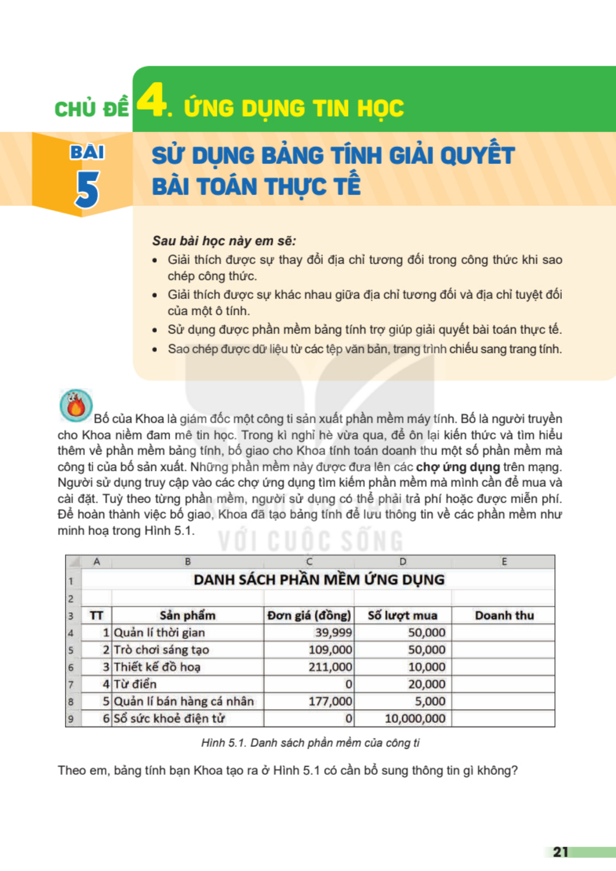  - Phân tích các cột dữ liệu cần thiết:  + Cột 1 (STT): Số thứ tự khoản chi.  + Cột 2 (Nội dung chi): Mô tả mặt hàng/vật phẩm.  + Cột 3 (Đơn vị tính): Cái, chiếc, kg, hộp...  + Cột 4 (Số lượng): Kiểu số nguyên.  + Cột 5 (Đơn giá): Kiểu tiền tệ (VNĐ).  + Cột 6 (Thành tiền): Công thức = Số lượng * Đơn giá.  Nội dung 2: Các kiểu dữ liệu và định dạng ô tính (7 phút)  - Kiểu số (Number): Căn phải theo quy ước quốc tế.  - Kiểu văn bản (Text): Căn trái.  - Định dạng số có dấu phân cách hàng nghìn (1.000.000 đ) để dễ đọc số tiền lớn.  - Tô màu tiêu đề cột, kẻ viền ô (Border) để bảng số liệu chuyên nghiệp. | 2. HOẠT ĐỘNG HÌNH THÀNH KIẾN THỨC MỚI (15 phút)  *Mục tiêu: HS biết cách cấu trúc một bảng tính dự án thực tế và áp dụng các kiểu dữ liệu, định dạng ô tính chuẩn mực.  - HS quan sát cấu trúc bảng tính dự trù kinh phí.  - HS nắm được quy ước căn lề: Số căn phải, Chữ căn trái.  - HS biết cách thiết lập định dạng phân cách hàng nghìn trong hộp thoại Format Cells.

3. Hoạt động 3. Luyện tập (12 phút)
a) Mục tiêu: HS rèn luyện kỹ năng thực hành trên máy tính.
b) Nội dung: Thực hành cá nhân/nhóm đôi trên máy tính theo bài tập SGK/phiếu bài tập.
c) Sản phẩm: Sản phẩm thực hành trên phần mềm đạt yêu cầu kỹ thuật.
d) Tổ chức thực hiện:
HOẠT ĐỘNG CỦA GV – HS | KẾT QUẢ CẦN ĐẠT
3. HĐ LUYỆN TẬP-THỰC HÀNH (10 phút)  *Mục tiêu: HS thực hành lập bảng tính mini và nhập dữ liệu, định dạng ô theo yêu cầu SGK tr.24.  GV: Giao nhiệm vụ thực hành trên máy tính:  1. Mở phần mềm Excel, nhập bảng dự toán mua sách vở gồm 5 dòng.  2. Thực hiện định dạng: Kẻ viền bảng, in đậm dòng tiêu đề, tô nền nhạt cho tiêu đề.  3. Định dạng cột Đơn giá có dấu phân cách hàng nghìn (ví dụ: 15,000).  - GV theo dõi và sửa thao tác trực tiếp tại các bàn máy tính. | 3. HĐ LUYỆN TẬP-THỰC HÀNH (10 phút)  *Mục tiêu: HS thực hành lập bảng tính mini và nhập dữ liệu, định dạng ô theo yêu cầu SGK tr.24.  - HS thao tác nhanh nhẹn trên Excel: tạo bảng, kẻ viền và định dạng ô tính đẹp mắt.  - HS kiểm tra số liệu căn lề đúng chuẩn.

4. Hoạt động 4. Vận dụng (8 phút)
a) Mục tiêu: Vận dụng kiến thức, kỹ năng đã học vào tình huống thực tế cuộc sống.
b) Nội dung: GV đặt câu hỏi mở rộng, yêu cầu liên hệ thực tiễn.
c) Sản phẩm: Ý kiến đề xuất giải pháp, phòng máy được tắt an toàn.
d) Tổ chức thực hiện:
HOẠT ĐỘNG CỦA GV – HS | KẾT QUẢ CẦN ĐẠT
4. HOẠT ĐỘNG VẬN DỤNG, TRẢI NGHIỆM (5 phút)  *Mục tiêu: HS định hướng áp dụng bảng tính để quản lý chi tiêu cá nhân trong gia đình.  - GV giao bài tập: Về nhà hãy lập bảng theo dõi chi tiêu học tập của bản thân trong 1 tháng (tiền mua bút, vở, sách tham khảo...).  - Tiết 2 tuần sau chúng ta sẽ học cách viết công thức tính tổng tự động và vẽ biểu đồ hình cột trực quan! | 4. HOẠT ĐỘNG VẬN DỤNG, TRẢI NGHIỆM (5 phút)  *Mục tiêu: HS định hướng áp dụng bảng tính để quản lý chi tiêu cá nhân trong gia đình.  - HS tiếp thu nhiệm vụ và sẵn sàng cho tiết học tiếp theo.  - Thực hiện tắt máy theo quy định.

RÚT KINH NGHIỆM SAU BÀI DẠY:
...........................................................................................................................
...........................................................................................................................

DUYỆT CỦA BGH | DUYỆT CỦA TỔ CM | NGƯỜI SOẠN
(Ký, ghi rõ họ tên) | (Ký, ghi rõ họ tên) | (Ký, ghi rõ họ tên)
 |  | Đậu Đình Nguyên

